### 第二章选择题18题

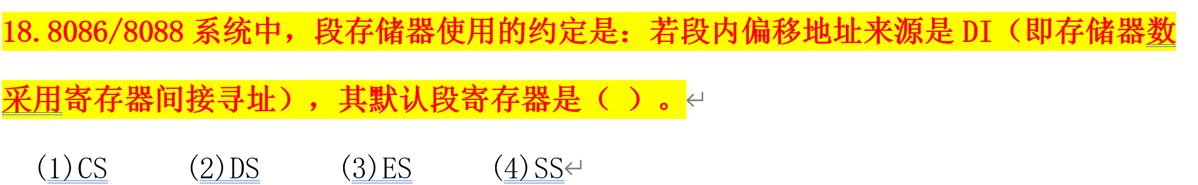

这里答案是ES，正确答案应该是DS

### 第三章判断题5



该题答案没问题，但是原因解释有问题，段寄存器不是SS，而是DS

### 第三章判断题9

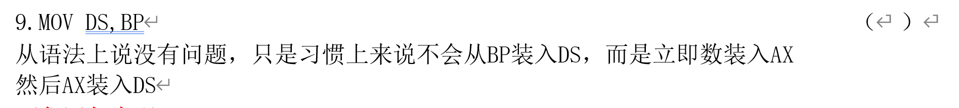

### 第三章计算题1.(4)问



这里答案是608A0H，应该更正为608F0H

### 第三章计算题2.(2)(3)问

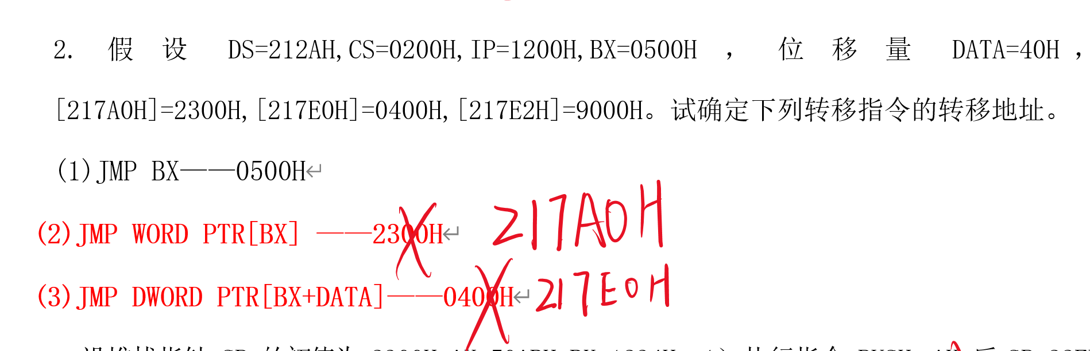

(2)问，这里的答案是217A0H，正确答案应该是2300H

(3)问，这里的答案是217E0H，正确答案应该是0400